|  |
| --- |
| Surtiplas |
| MANUAL DE USUARIO |
| Sistema de Información Comercial y de Producción (sicps) |
|  |
| **Santiago Valencia Cardona** |
| **[Seleccione la fecha]** |

Contenido

1. Surtiplas 3

1.1 Definición de Surtiplas 3

1.2 Misión 4

1.3 Visión 4

2. Objetivos del sistema 5

3. Descripción general del sistema 6

3.1 Jefe Producción 6

4. Ingreso al sistema (log-in)- Jefe Producción 7

5. Sección Productos. 8

5.1 Opción Visualizar 9

Eliminar un producto: 10

El botón “eliminar” nos permite desechar un dato de un producto. 10

5.2 Opción “Buscar” 11

5.2.1 Buscar por fecha: 11

5.2.2 Buscar por Cliente: 12

5.2.3 Buscar por Id Producto: 13

**Imágenes**

Ilustración 1 Log In 8

Ilustración 2 Inicio. 8

Ilustración 3 institucionales. 9

Ilustración 4 Productos. 10

Ilustración 5 productos. 10

Ilustración 6 Botón Listado. 10

Ilustración 7 Lista Productos. 11

Ilustración 8 Botón Buscar. 11

Ilustración 9 Visualizar Producto. 12

Ilustración 10 Volver. 12

Ilustración 11 Eliminar. 12

Ilustración 12 Eliminar producto. 13

Ilustración 13 Buscar. 13

Ilustración 14 Inicio buscar. 13

Ilustración 15 buscar fechas. 14

Ilustración 16 Calendario. 14

Ilustración 17 Tipo de búsqueda. 15

Ilustración 18 Buscar id Productos 15

# Introducción

Este es el manual de usuario de la interfaz del Jefe de producción de la empresa Surtiplas, estipulando cada una de las funciones del Jefe de producción, el cual se encarga de agregar modificar y modificar cada uno de los productos. También cuenta con una opción de “Buscar” la cual permite buscar por fecha, cliente e id del productos.

# 1. Surtiplas

## 1.1 Definición de Surtiplas

(Sistema de Información Comercial y de Producción)

Surtiplas es una organización dedicada al diseño, producción y comercialización de confecciones plásticas, donde la filosofía está enfocada en la satisfacción de los requisitos de clientes y de las partes interesadas; por medio de un producto de la más alta calidad.

En la organización se encuentran comprometidos en el mejoramiento continuo de cada proceso todo el equipo humano de la organización conformado por la gerencia, los clientes internos y los proveedores, apoyados en la mejor tecnología y logrando obtener así rentabilidad para sus socios.

## 

## 1.2 Misión

Somos una organización dedicada a la producción y comercialización de confecciones plásticas, comprometida con el mejoramiento continuo de los procesos de evaluación y control para garantizar al cliente un producto de excelente calidad que proporcione su satisfacción total. Para tal propósito estamos apoyados por excelentes recursos humanos y tecnológicos y sobre todo por los mejores proveedores del país.

Nos caracteriza el respeto hacia nuestros clientes internos y externos, por ser un equipo cimentado en sólidos principios y valores que generan confiabilidad hacia la organización.

Nos orientamos a incrementar nuestro mercado, de manera que se genere una mayor rentabilidad de la inversión.

## 1.3 Visión

Surtiplas se proyecta en el futuro como la empresa líder en producción y comercialización de confecciones en plástico a nivel regional, desarrollando productos de excelente calidad e innovadores que cubran todas las necesidades del mercado. Adquirir tecnología de punta para lograr una producción eficaz y eficiente con la cual se pueda incursionar en nuevos mercados nacionales e internacionales y de esta manera fomentar la creación de empleo y desarrollo para la región.

# 

# 2. Objetivos del sistema

# 

Facilitar el manejo de producción con las opciones:

Agregar

Eliminar

Modificar

Permite la organización de los productos en una base de datos, a la vez una búsqueda completa con diversos datos como por fecha, id productos y Clientes.

Permite la visualización más completa y fácil de los usuarios, en lista o cada uno de ellos en particular.

Visualización de los productos gráficamente, permitiendo modificar las veces necesarias las imágenes.

Soporta imágenes (PNG - JPG)

# 3. Descripción general del sistema

El sistema cuenta con los siguientes módulos:

## 3.1 Jefe Producción

Esta interfaz esta creada para controlar, visualizar, eliminar y modificar cada uno de los productos, también cuenta con una opción de búsqueda la cual permite buscar según el id del producto, la fecha del producto y nombre del producto.

# 4. Ingreso al sistema (log-in)- Jefe Producción

En esta sección el sistema cuenta con un “log-in” donde el usuario debe autenticarse con sus datos para poder acceder al sistema.

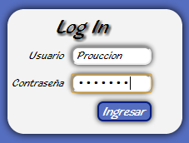

Ilustración 1 Log In

-A su vez esta sección cuenta con una reseña histórica que podremos ver dando click en el botón “inicio”:  
  
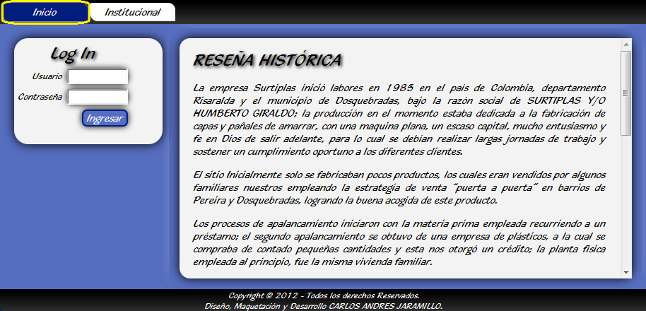

Ilustración 2 Inicio.

-También podemos encontrar un botón “ institucional”, donde al darle click nos lleva a la misión, visión y política de calidad de la empresa:  
  
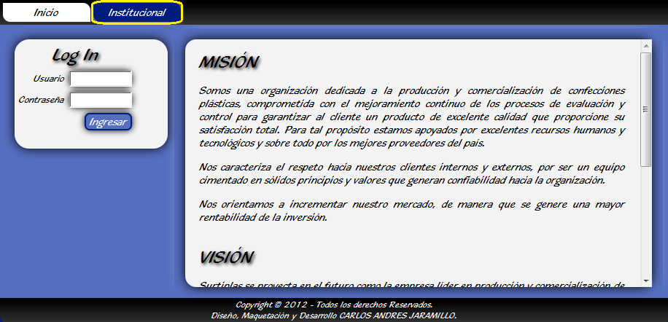

Ilustración 3 institucionales.

# 

# 5. Sección Productos.

Podemos encontrar varias opciones de visualización dando click en el botón “Productos”C:\Users\santy\Pictures\Surtiplas\Sin título.png

Ilustración 4 Productos.

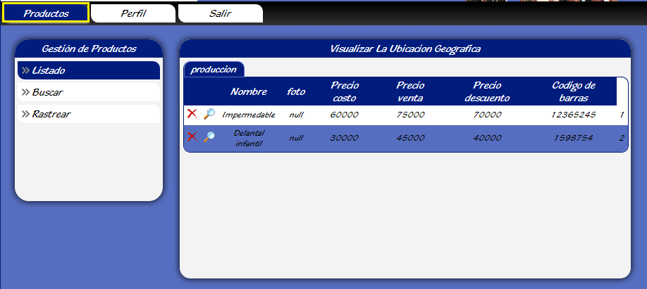

Ilustración 5 productos.

## 5.1 Opción Visualizar

Al darle click en este botón encontraremos una tabla con datos de los vendedores:

BOTON:  
C:\Users\santy\Pictures\Surtiplas\Sin título.png

Ilustración 6 Botón Listado.

DATOS DE LOS PRODUCTOS:  
  
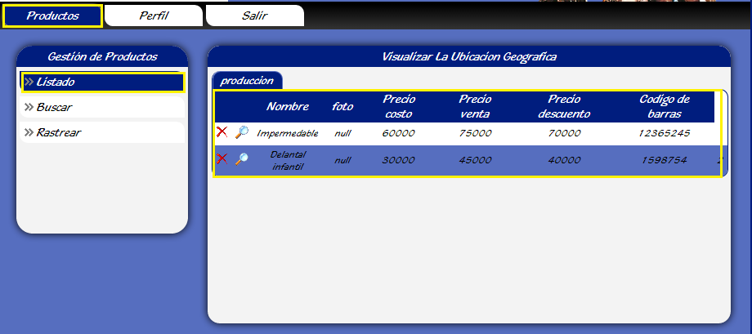

Ilustración 7 Lista Productos.

Datos Productos.  
  
-Podemos acceder a los datos de los productos presionando el botón en forma de lupa:  
BOTONES:  


Ilustración 8 Botón Buscar.

SALDRA LA SIGUIENTE INTERFAZ:  
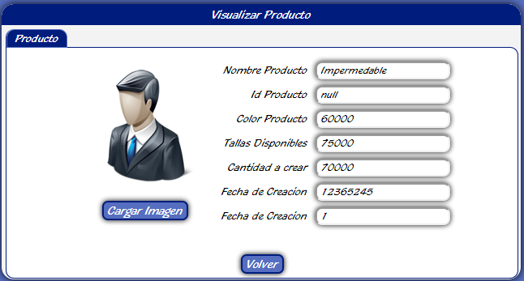

Ilustración 9 Visualizar Producto.

- también tenemos la facilidad de regresar a la página anterior mediante un botón que nos re direcciona a los datos de los vendedores y clientes:  
BOTON:  


Ilustración 10 Volver.

## Eliminar un producto:

## El botón “eliminar” nos permite desechar un dato de un producto.

## BOTON:

Descripción: C:\Users\santy\Pictures\Surtiplas\Sin título.png

Ilustración 11 Eliminar.

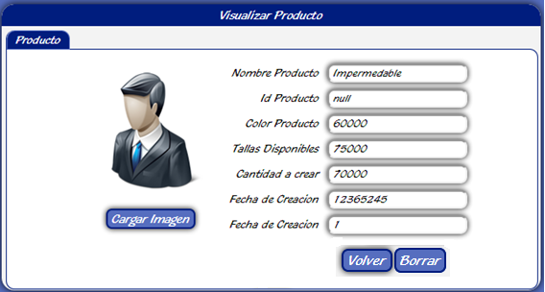

Ilustración 12 Eliminar producto.

## 5.2 Opción “Buscar”

- La interfaz cuenta con un botón buscar el cual nos permite buscar por cliente, id del producto y por fecha del producto:

BOTON

C:\Users\santy\Pictures\Surtiplas\Sin título.png

Ilustración 13 Buscar.

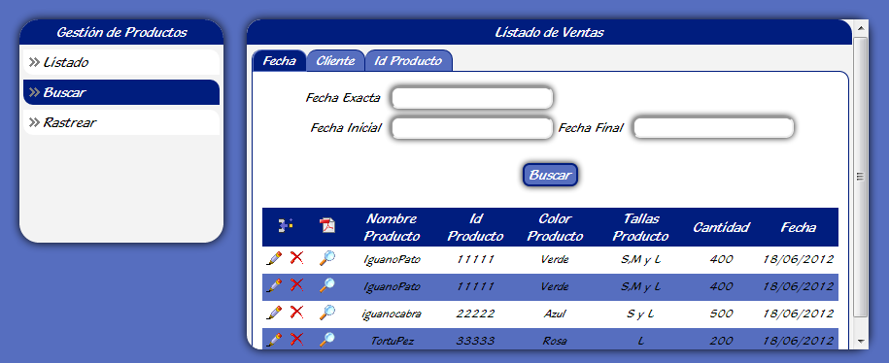

Ilustración 14 Inicio buscar.

## 5.2.1 Buscar por fecha:

- Al entrar la opción buscar por fechas podemos buscar por una fecha exacta o rangos:

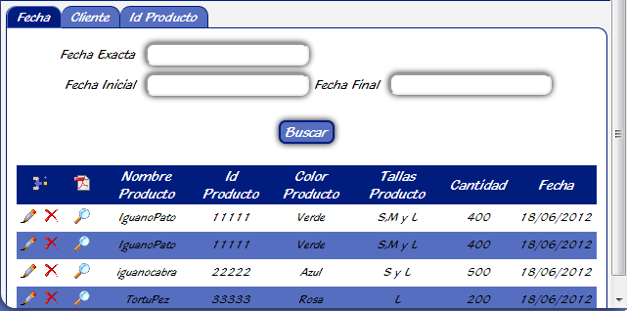

Ilustración 15 buscar fechas.

Desplegando un calendario en las dos formas de búsqueda:

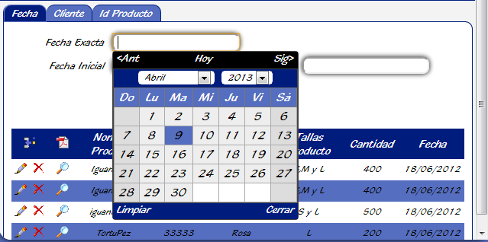

Ilustración 16 Calendario.

## 5.2.2 Buscar por Cliente:

-Puede buscar por NIT, Nombre, ciudad o departamento.



Ilustración 17 Tipo de búsqueda.

## 5.2.3 Buscar por Id Producto:

Al señala la opción buscar por “id productos” podrás buscar un producto exacto ingresando el nombre o id del producto

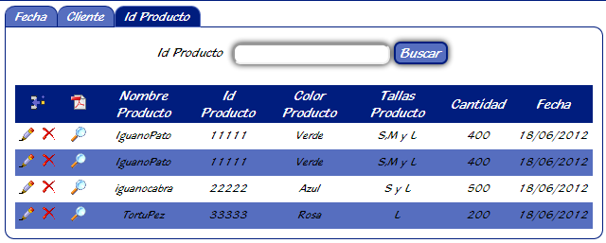

Ilustración 18 Buscar id Productos